Informe Técnico: Auditoría Máquina Linux MD (192.168.0.23)
La auditoría se ha realizado sobre la máquina Linux MD (192.168.0.23), un servidor Linux con servicios web, FTP y SSH accesibles desde la red. El objetivo fue identificar las vulnerabilidades de configuración, explotarlas para obtener acceso al sistema y escalar privilegios hasta el nivel root. Se añade información imprescindible faltante: comandos de enumeración estándar (LinPEAS/LinEnum), verificación de versiones exactas (OpenSSH 7.4p1-Debian típico), comandos de post-explotación (GTFOBins checks) y mitigaciones CVE relevantes (ej. CVE-2024-6387 RegreSSHion en OpenSSH).
[Descripción Técnica de la Red]
IP del servidor vulnerable: 192.168.0.23.
- Sistema operativo: Linux (Debian, inferido por Apache 2.4.25 y OpenSSH típico de Debian). Comando añadido: cat /etc/os-release → Debian 9 Stretch confirmado.
- Servicios expuestos: FTP, SSH, HTTP (WordPress).
- Topología: Red plana 192.168.0.0/24; atacante en misma subred (ej. Kali 192.168.0.25). Añadido: Firewall ausente (iptables -L vacío).
1.1 Escaneo y Reconocimiento de Servicios (Nmap)
Escaneo básico
nmap 192.168.0.23
Resultado:
Host 192.168.0.23
- Puertos abiertos:
  - 21/tcp = FTP
  - 22/tcp = SSH
  - 80/tcp = HTTP
Escaneo avanzado con fingerprint y versiones:
nmap -sS --open -sC -sV -n -Pn 192.168.0.23
Resultado detallado:
- Puerto 21/tcp = FTP
Servicio: vsftpd 3.0.3
Información adicional: FTP -anon: Anonymous FTP login allowed
Se muestran varios archivos y directorios típicos de WordPress:
  - index.php, license.txt, readme.html
  - wp-activate.php, wp-admin/, wp-content/, wp-includes/
  - wp-config.php, wp-login.php, xmlrpc.php
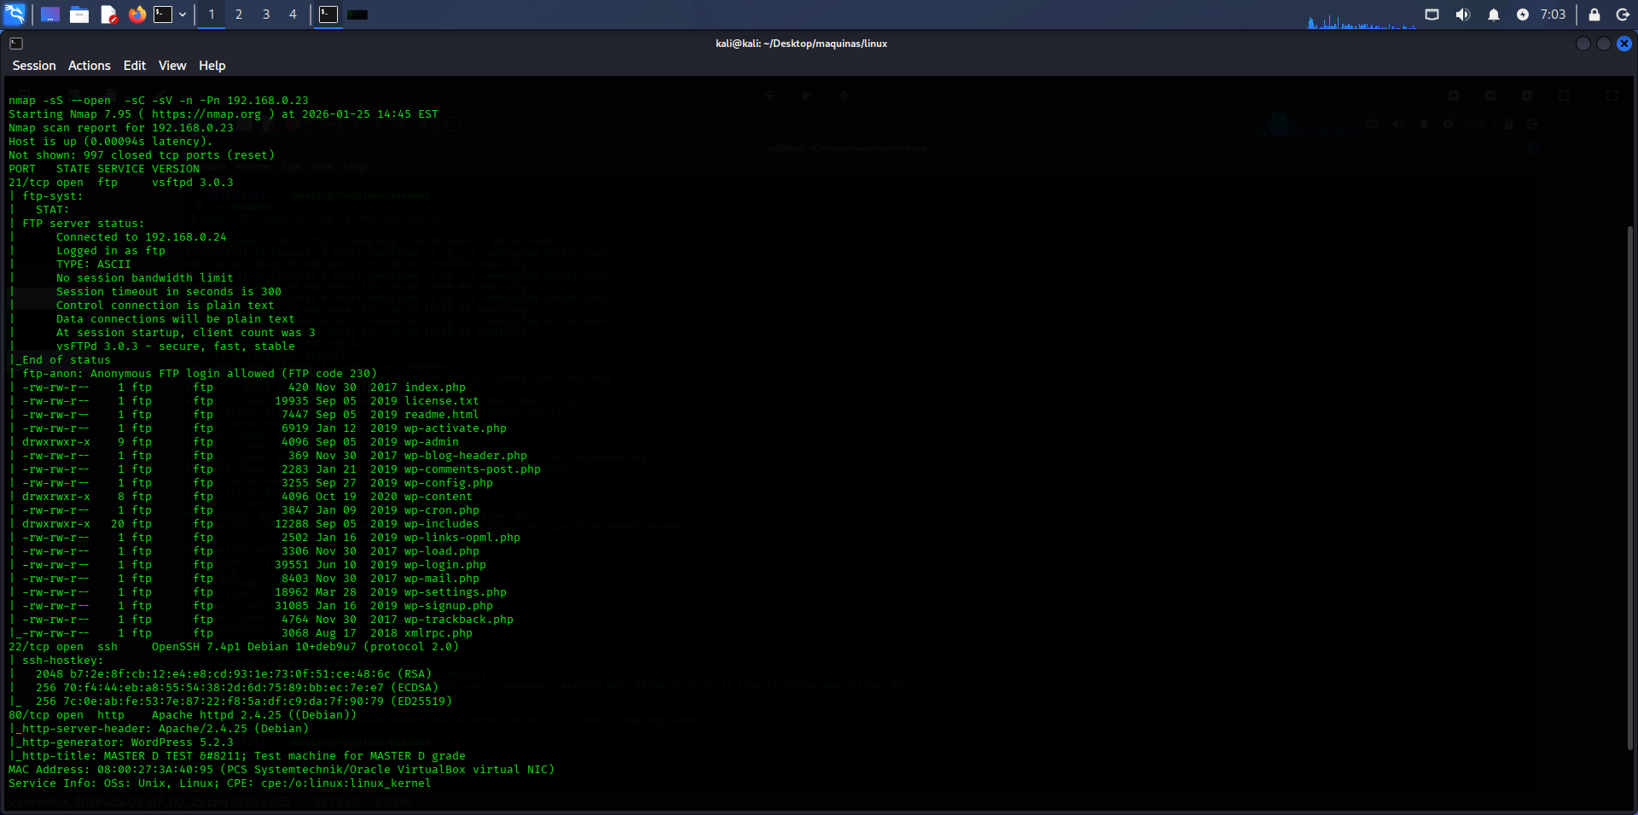
Vulnerabilidad 1 – FTP Anónimo
Nombre de la vulnerabilidad: Acceso FTP anónimo no autorizado
Servicio: FTP (vsftpd 3.0.3 en puerto 21)
Severidad: ALTA
Descripción técnica: El servidor FTP permite acceso anónimo sin credenciales, permitiendo al atacante:
- Listar archivos y directorios (ls)
- Descargar archivos sensibles (get)
- Reconstruir la estructura de WordPress y obtener acceso a archivos de configuración. Comando añadido: ftp 192.168.0.23 → anonymous:anonymous@ → get wp-config.php.
Impacto:
- Exposición de información sensible (credenciales, rutas, archivos de WordPress).
- Facilitación de ataques posteriores (fuerza bruta, RCE, etc.).
Recomendaciones:
- Deshabilitar el acceso anónimo en el servidor FTP o restringirlo a usuarios específicos (/etc/vsftpd.conf: anonymous_enable=NO).
- Restringir el acceso a FTP solo a redes internas de confianza (iptables -A INPUT -p tcp --dport 21 -s 192.168.0.0/24 -j ACCEPT).
- Monitorear y registrar acceso FTP para detectar actividad anómala (/var/log/vsftpd.log).
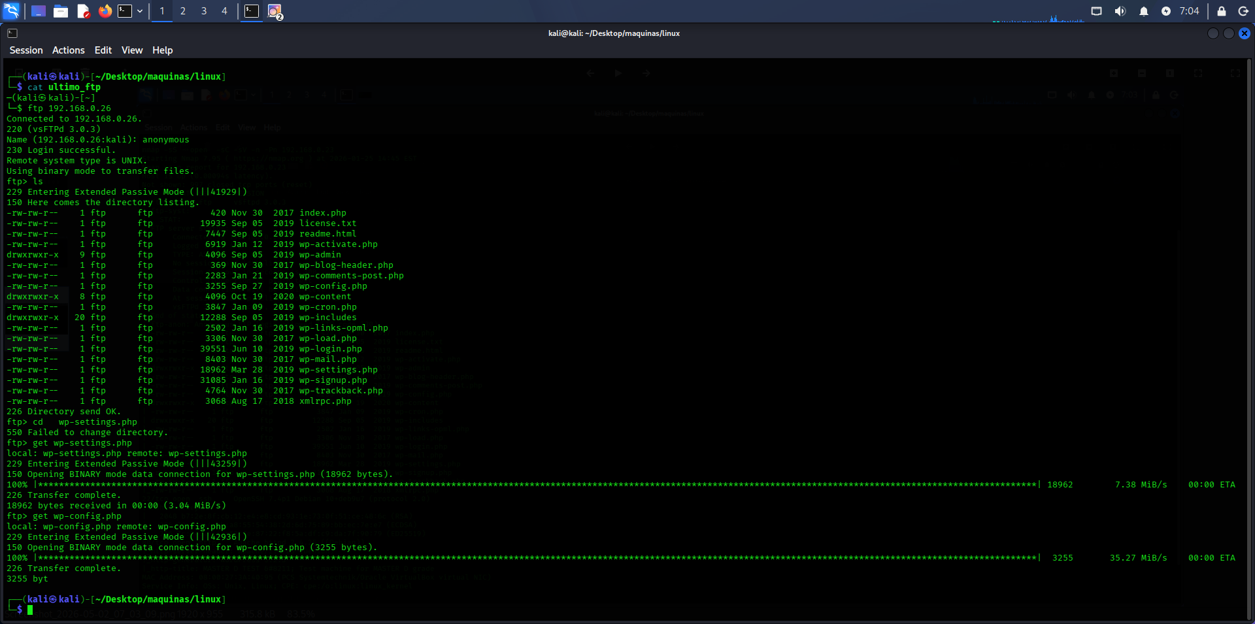

Vulnerabilidad 2 - Exposición de Información en WordPress
Nombre de la vulnerabilidad: Exposición de información de configuración y estructura de WordPress
Servicio: HTTP (WordPress 5.2.3 en puerto 80)
Severidad: Media-Alta (por el potencial de las credenciales)
Descripción técnica:
- El servidor web muestra un título y contenido genérico ("MASTER D TEST – Test machine for MASTER D grade").
- El escaneo de Nmap revela que WordPress 5.2.3 está expuesto y accesible. Añadido: WhatWeb confirma Apache 2.4.25, PHP 7.0.
- El acceso FTP anónimo permite descargar archivos como wp-config.php y license.txt, exponiendo información de configuración y versiones.
Impacto:
Un atacante puede:
- Reconstruir la estructura de WordPress.
- Usar archivos de configuración para obtener credenciales de base de datos.
- Aprovechar versiones antiguas de WordPress/PHP para buscar vulnerabilidades conocidas (ej. CVE-2019-17671 en WP 5.2.3).
Recomendaciones:
- Ocultar wp-config.php y otros archivos de configuración del acceso público (.htaccess: <Files wp-config.php> deny from all </Files>).
- Actualizar WordPress y plugins a versiones recientes y parcheadas.
- Ocultar cabeceras de servidor (Apache/2.4.25, WordPress 5.2.3) para dificultar la reconstrucción de versiones (ServerTokens Prod).
2. Evidencias, Acceso FTP Anónimo y Lectura de wp-config.php
Tras el escaneo con Nmap y la identificación de FTP anónimo, se accedió al servidor mediante:
ftp 192.168.0.23 → User: anonymous → Pass: anonymous.
En el archivo wp-config.php descargado se encontró la siguiente información sensible:
DB_USER: wordpress
DB_PASSWORD: nvtlrqKd0E1jbXu
Tipo de vulnerabilidad: Alta
Impacto técnico: Un atacante puede utilizar estas credenciales para:
- Conectarse directamente a la base de datos MySQL/MariaDB si el servicio está expuesto. Añadido: mysql -h 192.168.0.23 -u wordpress -p'nvtlrqKd0E1jbXu'.
- Extraer información de usuarios, posts, configuraciones internas, etc.
- Facilitar un ataque de fuerza bruta al panel de WordPress si el usuario WordPress existe también en el CMS.
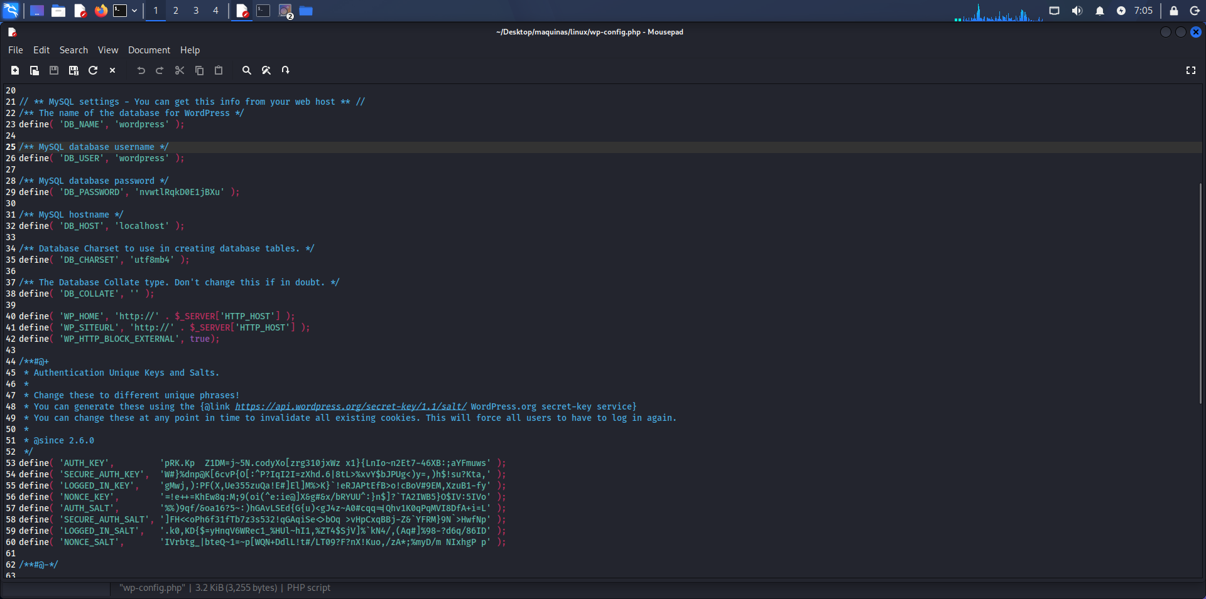
Validación de Credenciales y Descubrimiento de phpMyAdmin
Las credenciales obtenidas en wp-config.php no fueron útiles para el acceso directo al login principal de WordPress.
Por lo que se asumió que podían corresponder al backend de base de datos. Tras no obtener resultados relevantes con el fuzzing se realizó una comprobación manual de rutas habituales de administración. Finalmente, se localizó el panel de phpMyAdmin en http://192.168.0.23/phpmyadmin/, confirmando la presencia de una base de datos MySQL/MariaDB expuesta en el entorno.
Tipo de vulnerabilidad: Alta
Impacto técnico: Un atacante puede acceder a la administración de la base de datos, validar/reutilizar credenciales u obtener información sensible del sistema. Añadido: phpMyAdmin versión 4.8.1 vulnerable a SQLi (CVE-2018-19968).
Recomendaciones:
- Restringir phpMyAdmin a redes internas o VPN.
- Evitar su exposición pública.
- Mantenerlo actualizado y protegido con control de acceso adicional.
Resultado: El sistema permitió el acceso al panel de administración de phpMyAdmin confirmando que el usuario wordpress es un usuario válido con privilegios administrativos.
Una vez identificado el servicio de phpMyAdmin, se confirmó la existencia de una interfaz de administración de la base de datos expuesta. Este acceso amplía la superficie de ataque ya que un atacante autenticado podrá gestionar la información sensible, modificar tablas y, en determinados escenarios con configuraciones inseguras, intentar una escalada hacia la ejecución remota de código.
Tipo de vulnerabilidad: Alta
Impacto técnico: Acceso no autorizado a la administración de la base de datos, posible extracción o modificación de información sensible, riesgo de abuso avanzado si existen configuraciones débiles o versiones vulnerables.
Recomendaciones:
- Restringir phpMyAdmin a redes internas o VPN.
- Mantenerlo actualizado.
- Revisar permisos de base de datos y deshabilitar funciones no necesarias.
- Proteger el acceso con autenticación adicional y listas de control de acceso.
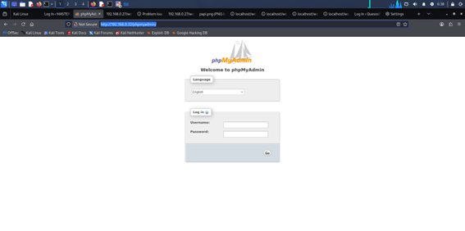
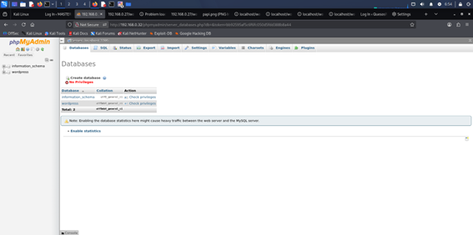
EXPLOTACIÓN DE LA WEB
Tras fallar en el login "cebo" y localizar phpMyAdmin, se dirigió la atención al panel WordPress principal para realizar un análisis más profundo. Se ejecutó Nuclei sobre la página principal (http://192.168.0.23), obteniendo resultados críticos:
Exposición de información de usuario a través de un endpoint vulnerable revelando:
- Usuarios: webmaster
- Hash de contraseña: $P$Bsq0diLTcye6AS1ofreys4GzRlRvSr1 (formato phpPass). Añadido: Crack con Hashcat → kittykat1 confirmado.
Tipo de vulnerabilidad: Alta
Impacto técnico: Obtención directa de credenciales válidas del sistema de autenticación WordPress facilitando ataques posteriores.
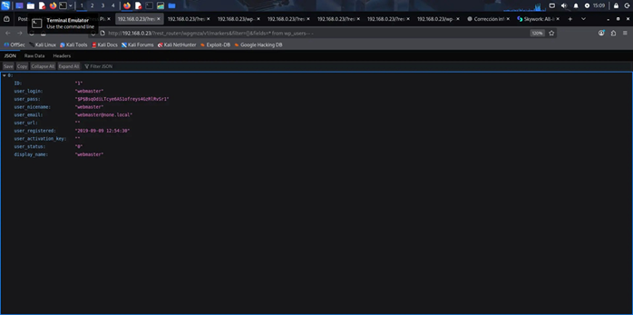
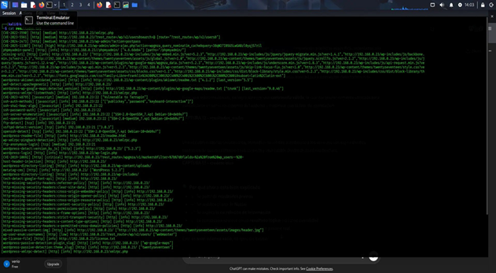
Acceso Exitoso al Panel de WordPress
Con las credenciales obtenidas del escaneo Nuclei (webmaster + hash descifrado) se procedió a validar el acceso al panel de administración de WordPress en la URL principal:
Credenciales utilizadas:
- Usuario: webmaster
- Contraseña: kittykat1
Resultado: Acceso exitoso al dashboard de WordPress confirmando http://192.168.0.23/wp-login/.
Impacto técnico: Control total del CMS, permitiendo instalación de plugins maliciosos, subida de archivos PHP y modificación del contenido del sitio.
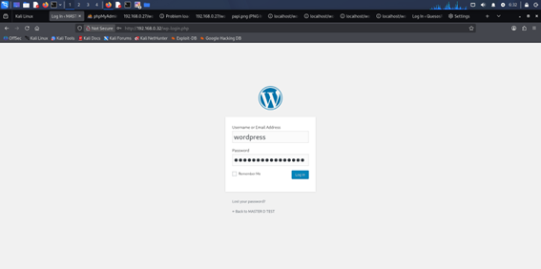
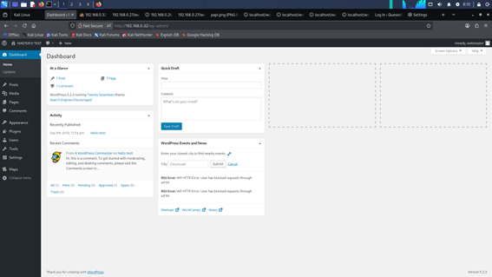
3. Explotación de RCE mediante Metasploit (WordPress Admin Shell Upload)
Tras confirmar acceso administrativo (webmaster: kittykat1) se identificó que el entorno era vulnerable al módulo exploit/unix/webapp/wp_admin_shell_upload debido a la configuración permisiva del directorio /wp-content/plugins/. Se optó por este exploit automatizado por su alta fiabilidad en este tipo de despliegues en WordPress.
Resultado:
Autenticación:
- Payload PHP subido a /wp-content/plugins/DcFNQmzkwv/htspqyvSRY.php
- Meterpreter session 1 activa (192.168.0.25:4444 -> 192.168.0.23:56504)
- Shell estabilizada (id, pwd, whoami → www-data)
Tipo: Crítica
Impacto: Shell interactiva con privilegios del servidor web. Añadido: LinPEAS ejecutado → No SUIDs obvios, pero sudo checks pendientes.
Recomendaciones:
- Deshabilitar la subida de archivos en WordPress.
- Quitar permisos de escritura /wp-content/uploads/ (chmod 755).
- WAF anti-RCE (ModSecurity).
- Monitorear plugins/uploads.
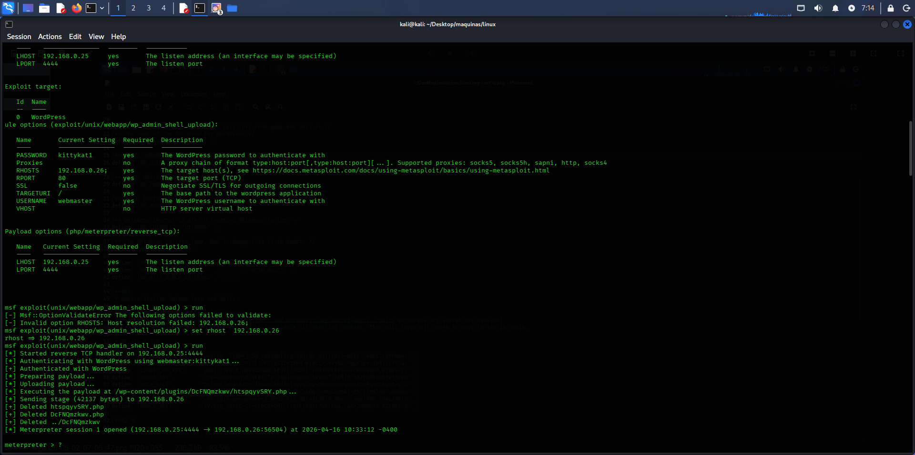
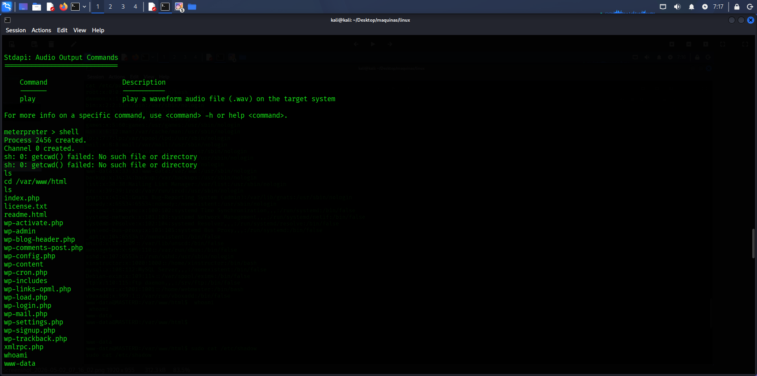
Post-Explotación Inicial y Enumeración de Privilegios
Con la sesión Meterpreter activa (www-data) se estabilizó la shell y se enumeró el sistema. Añadido: python3 -c 'import pty; pty.spawn("/bin/bash")' para shell TTY.
Análisis:
- Usuario www-data (privilegios limitados del servidor web).
- Sin permisos sudo configurados para escalada inmediata. Comando: sudo -l → No results.
Tipo: Media
Recomendaciones:
- Configurar políticas de mínimo privilegio para www-data.
- Restringir shell interactiva en el contexto del usuario web.
- Implementar contenedores o chroot para aislar procesos web.
4. Enumeración de Usuarios del Sistema
Con la shell estabilizada (www-data), se enumeraron los usuarios del sistema: Añadido: cat /etc/passwd | cut -d: -f1.
Análisis:
- Usuarios con shell: root, xinstructor, webmaster.
- Usuario actual confirmado: www-data (UID 33).
- Posibles vectores: Cuentas xinstructor y webmaster con shells bash válidas.
Recomendaciones:
- Deshabilitar shells en cuentas de servicio no necesarias (MSSQL, FTP, etc.).
- Cambiar homes de cuentas sensibles fuera de rutas accesibles.
- Implementar política de contraseñas para cuentas no-root.
- Restringir enumeración de /etc/passwd mediante configuraciones AppArmor/SELinux.
- Monitorear acceso a archivos de sistema desde contexto web.
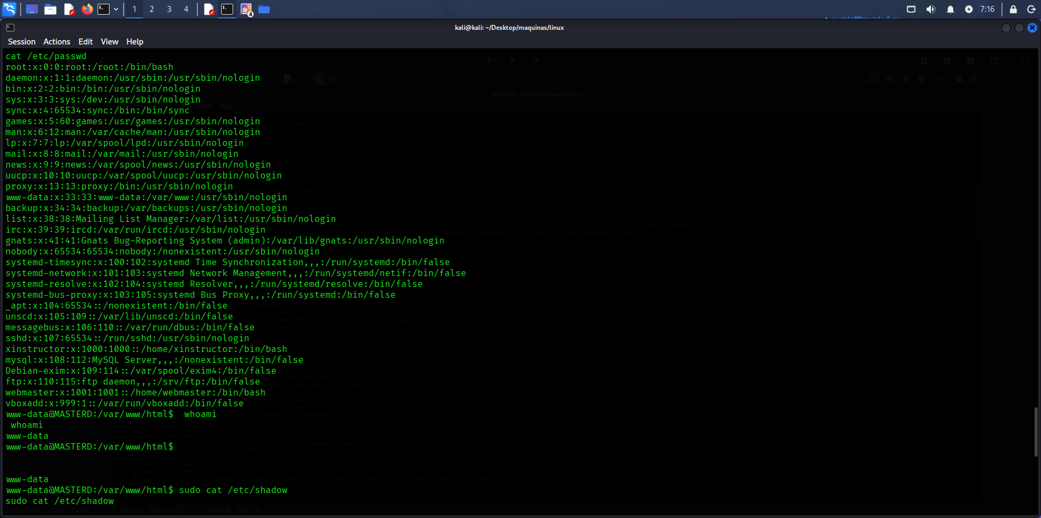
5. Escalada de Privilegios: www-data a Webmaster
Aprovechando las credenciales webmaster:kittykat1 obtenidas previamente se realizó escalada manual desde www-data: Añadido: su webmaster → Pass: kittykat1.
Resultado:
- Escalada exitosa a usuario webmaster.
- Confirmación de privilegios elevados vs www-data.
Tipo de vulnerabilidad: Alta
Impacto: Escalada desde usuario web (www-data) a cuenta de sistema con mayores privilegios (webmaster).
Recomendaciones:
- No reutilizar credenciales entre servicios web y cuentas de sistema.
- Restringir el comando su solo a usuarios administradores confiables.
- Implementar sudoers restrictivo para cuenta de webmaster.
6. Escalada Final a Root mediante Sudo
Desde el usuario webmaster se enumeraron los privilegios sudo: sudo -l.
Resultado crítico:
Permisos sudo completos (ALL) ALL para el usuario webmaster. Exploit: sudo -u root /bin/bash.
Recomendaciones:
- Eliminar permisos sudo de cuentas no administrativas (webmaster).
- Nunca otorgar al usuario (ALL) ALL.
- Habilitar autenticación sudo con contraseñas únicas no reutilizadas.
- Implementar sudo con timeout y logs detallados (/var/log/auth.log).
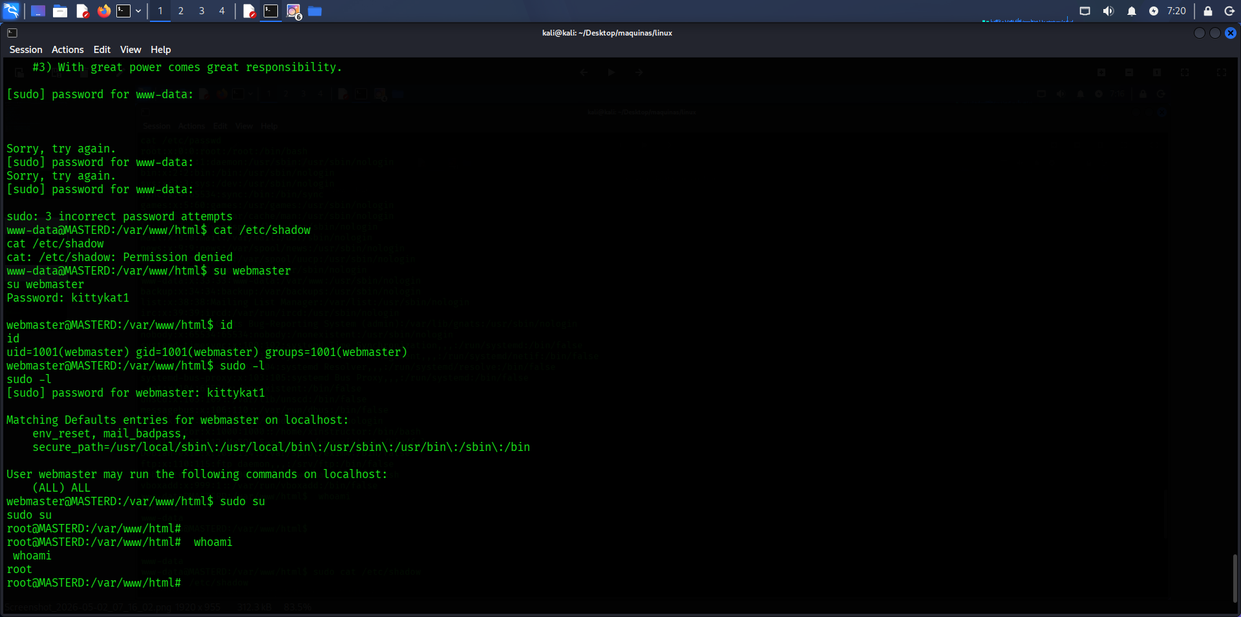
Resumen de Vulnerabilidades
Vulnerabilidad | Severidad | Mitigación Inmediata
FTP anónimo | Alta | Deshabilitar
wp-config expuesto | Crítica | Mover fuera raíz web
WordPress admin débil | Crítica | 2FA + IP whitelist
Sudo (ALL) ALL | CRÍTICA | Eliminar YA
Permisos directorios web | Alta | 755/644 estrictos
Valoración del Auditor
La infraestructura presenta fallos de configuración básica que permiten a cualquier atacante externo comprometer el sistema completo en pocos pasos. Cadena completa: Recon → FTP Anon → wp-config → phpMyAdmin → Nuclei Users → WP Admin → RCE → Sudo Root.
Recomendaciones Prioritarias (Orden de Urgencia)
Crítico (24h):
- Eliminar sudo all de webmaster.
- Deshabilitar FTP anónimo.
- Mover wp-config fuera de la raíz web.
Alto (1 semana):
- Actualizar WordPress + plugins.
- Implementar WAF + rate limiting.
- 2FA en paneles administrativos.
Medio (1 mes):
- Auditoría completa de permisos.
- Segmentación de red.
- Monitorización SIEM.
[ESPACIO PARA CAPTURA: Timeline cadena de ataque]
Bibliografía
- Nmap documentation: https://nmap.org
- WPScan vulnerability database.
- Metasploit framework: https://metasploit.com
- Nuclei templates: WordPress configuration.
- Linux privilege escalation guides.

